### Minio 临时url转ip访问认证自测报告

**结论：通过**

1. Ip通过HA跳转（双ip）

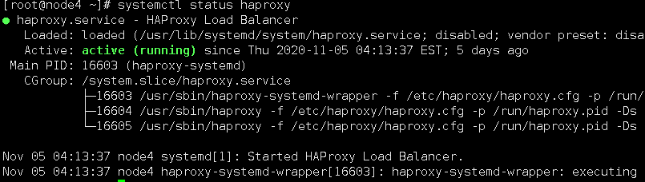

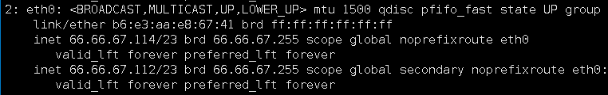

1. 启动minio服务



1. 准备测试文件

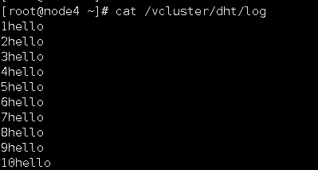

1. 配置mc

以其中一个ip来指定mc配置 并加上S3v2标识： --api S3v2



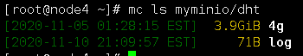

1. 生产临时url



1. 访问临时url
   1. ip1：

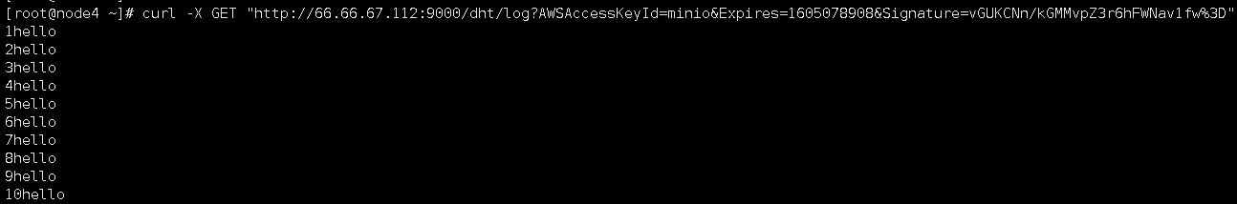

* 1. ip2:

